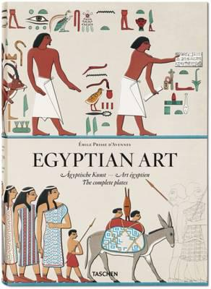
Prisse d'Avennes
Egyptian art
ISBN: 9783836516471

Durando, F.
Greece: splendours of an ancient civilization. ISBN: 0500283370


Wilson, Eva
Roman Design ISBN: 0714180785
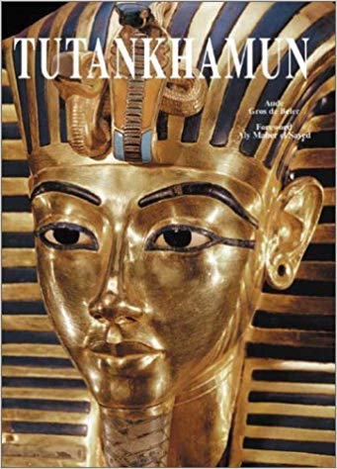
Beler, A.
Tutankhamun
ISBN: 2907670360

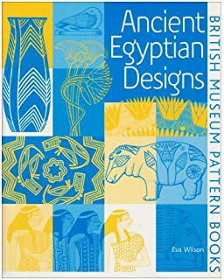
Wilson, Eva
Ancient Egyptian Designs ISBN: 0714180610

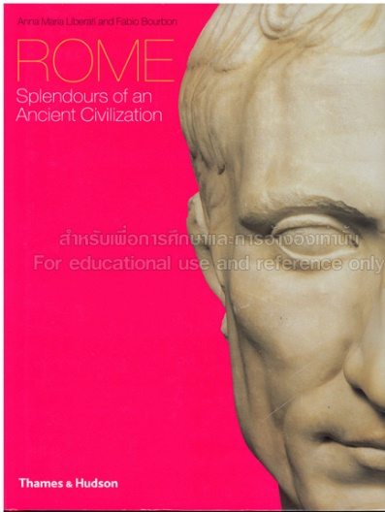
Liberati, A.
Rome: splendours of an ancient civilization. ISBN: 0500512051

Egypt:
the world of the pharaohs
ISBN: 3833111046

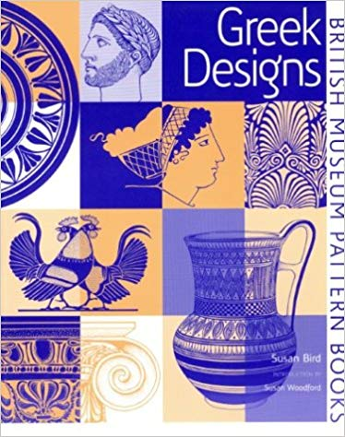Bird, Susan
Greek Designs ISBN: 0714122394

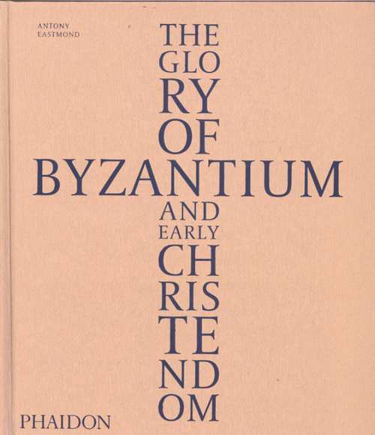
Eastmond, A. The Glory of Byzantium and Early Christendom. ISBN: 9780714848105

Medieval design
ISBN: 9789054960720



The art of East Asia
ISBN: 9783833120503



The Chinese art book ISBN: 9780714865751

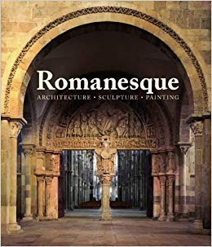
Romanesque: architecture, sculpture, painting ISBN: 3833111925



Искусство Японии, Китая и Кореи ISBN: 9785699561438



Schmidt, C. Chinese Ornament ISBN: 2914199406



Charles, V. Gothic art ISBN:9781844844616


Большая ил. энциклопедия ИСКУССТВО ЯПОНИИ ISBN:9785960304238



Schmidt, C. Japanese Ornament ISBN: 2914199465


Wundram, M. Renaissance
ISBN: 9783836547598


Zöllner, F. Leonardo da Vinci ISBN: 9783836529754


Харрис, Н. Ренессанс ISBN:5781100296


Labella, V. A season of giants ISBN: 9780316856461



Ходж, С. Рафаэль. Жизнь и творчество ISBN:9785699955961

The Art of the Italian Renaissance ISBN: 978383311183


Italian Renaissance architecture ISBN: 0500279217


Ренессанс: шедевры мирового искусства
ISBN: 9854070565



Chronicles of the renaissance ISBN: 1904594069

Bauer, Hermann. Baroque ISBN: 9783836547499


Геташвили, Н. Золотой век голландской живописи ISBN: 9785373074025


Уэджвуд, К. Мир Рубенса ISBN:5300008265

Schütze, S. Caravaggio: the complete work ISBN: 9783836555814


Schütz, K. Vermeer: the complete works ISBN: 9783836536417


Ормистон, Р. Рембрандт ISBN: 9785699677276

Lambert, G. Caravaggio ISBN:9783836559935

López-Rey, J. Velázque: the complete works ISBN: 9783836550161
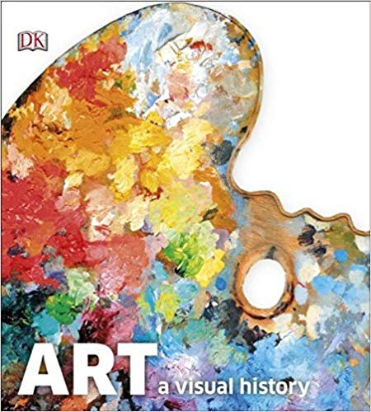

Cumming, R. ART: a visual history ISBN: 9780241186107

